Liebe Eltern unserer Grundschüler,
wir, als neugegründete Förderverein der Grundschule Echtz möchten uns mit diesem Schreiben vorstellen.
Der vorherige Förderverein wurde im letzten Jahr aufgelöst. Somit fehlte der Schule und den Schülern eine wichtige Unterstützung bei Anschaffungen, Veranstaltungen und Fahrten der Klassen.
Aus diesem Grund wurde Ende März eine Sitzung zur Neugründung abgehalten und seit Juli sind wir offiziell beim Amtsgericht registriert.
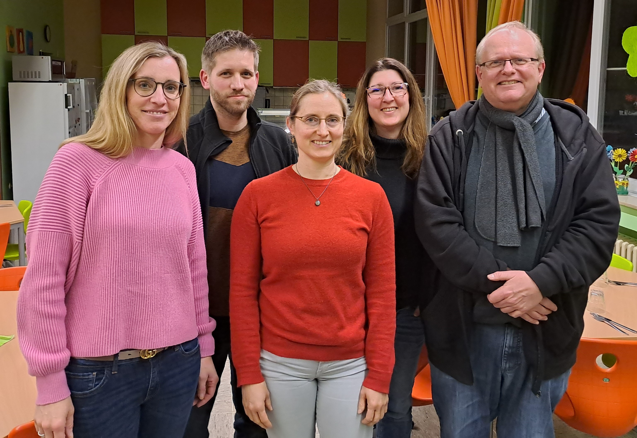Wir sind der Vorstand des Vereins:
v.l. kommissarische Schulleiterin Katja Bung, Vorsitzender Andreas Schneider, Kassiererin Nina Schrödter, stellv. Vorsitzende Silke Maria Schmitz und Schriftführer Marcus Seiler
Mit dem Start des neuen Schuljahres können wir nun unsere Arbeit beginnen und wir möchten um Ihre Mitgliedschaft werben, damit der Verein wächst.
Um die Schule und Kinder in Zukunft fördern zu können, sind wir auf finanzielle Mittel angewiesen. Diese bestehen aus Mitgliedsbeiträgen (mind.12€/Jahr), freiwilligen Spenden (steuerlich absetzbar), Erlösen von Veranstaltungen und Aktivitäten des Vereins sowie aus öffentlichen Fördermitteln.
Wofür die Fördergelder genutzt werden, wird im Vorstand zusammen mit der Schulleitung beraten und entschieden. Somit wird das Geld an der richtigen Stelle genutzt.
Am 25.10.23 um 19:00 Uhr wird im Hauptgebäude der Grundschule Echtz eine Mitgliederversammlung stattfinden und wir würden uns freuen, viele von Ihnen dort begrüßen zu dürfen, um aktiv im Verein mitzuarbeiten. Wenn Sie nicht unbedingt aktiv mitmachen möchten, können Sie auch ein passives Mitglied werden oder auch ein Spender sein.
Am 09.09.23 beim Schulfest, sind wir auch mit dabei. Dort können Sie uns gerne mit Ihren Fragen, oder Anregungen & Tipps ansprechen. Eine Anmeldung für den Förderverein liegt diesem Schreiben bei und Sie können diese bei den Lehrern unserer Kinder abgeben oder auch gerne am Schulfest vor Ort ausfüllen.
Wir freuen uns über viele neue Mitglieder!
Mit freundlichen Grüßen

Andreas Schneider
1.Vorsitzender

